Министерство образования и науки Российской Федерации
ФГБОУВО “ТвГУ”
Исторический факультет
Кафедра социально – культурного сервиса

Особенности организации анимационного сервиса в Творческой
мастерской «Фигаро»

Курсовая работа
Выполнила:
Калиничева Е.К,
Студент 2 курса
Научный руководитель:
к.и.н, доцент
Макарова Е.А.

Тверь 201
Оглавление

Введение…………………………………………………………………….......3
Глава 1. Анимационный сервис как вид сервисной деятельности…...........8
1.1 Понятие «анимационный сервис»...........................................................8
1.2 Особенности предоставления анимационных услуг.............................13
Глава 2. Анимационная деятельность в сфере организации праздников на примере Твеорческой мастерской «Фигаро»..............................................19
2.1. Характеристика предприятия……………………………………….......19
2.2 Особенности организации праздничных мероприятий………….........22
Заключение……………………………………………………………….........25
Список информационных материалов………………………………............27
Приложение №1. Герб творческой мастерской Фигаро.............................28
Приложение №2. Карвинг.............................................................................29
Приложение №3.Мастеркласс для детей от Фигаро.....................................30
Приложение №4. Праздникидлямолодежи. Флешмоб.....................................31

Введение
В настоящее время в сфере сервиса сформировалось множество новых направлений деятельности, одним из ведущих направлений становится анимация. Анимационная деятельность в некоторых сферах услуг играет все большую роль, поэтому обращение к ее изучению повышает актуальность темы курсовой работы.
При ознакомлении со сферой анимации важно знать, что в переводе с латинского «animus» - душа, «animates» - живой. Возьмем английское производное от этих слов: animation - оживление, одухотворение. Теперь становится понятной связь анимации со сферой развлечений, анимация "оживляет" наше настроение и духовный настрой во время отдыха.
Тема курсовой работы является практически значимой, так как, в последние годы очень вырос спрос на анимацию, а её распространение становится все более активным в самых разных сферах сервисной деятельности.
Цель данной курсовой работы - рассмотреть особенности организации анимационного сервиса на примере творческой мастерской «Фигаро»
Для достижения поставленной цели, необходимо выполнить ряд исследовательских задач:
- Выявить и проанализировать информационные ресурсы по теме курсовой работы
- Определить актуальность темы
- Рассмотреть понятие «анимационный сервис»
- Выявить особенности представления анимационных услуг
- Показать работу анимационного сервиса на примере творческой мастерской «Фигаро».

Курсовая работа построена на основе целого ряда информационных материалов. Их можно сгруппировать по тематическому принципу.
В первую группу включены материалы об анимационной деятельности в целом, ее особенностях и сферах распространения.
Значительный интерес представляет пособие Т.Н Третьяковой «Анимационная деятельность в социально - культурном сервисе и туризме», изданное в 2008 году. В нем рассматриваются предпосылки появления анимационной деятельности, рассказывается об истории развитияанимации.
Интересный материал можно встретить в пособии по анимации в сфере социально – культурного сервиса и туризма. В нем указаны виды анимационных программ, особенности анимационной деятельности в различных социальных группах и видах сервиса.
Значительную информацию содержит исследование И.И. Пядушкиной «Анимация в социально – культурном сервисе и туризме». Автор рассматривает формы, методы и содержание анимационных мероприятий,применяемых в социально – культурном сервисе и туризме, расширяя представления о возможности проведения анимационных мероприятий в современном туризме.
Интересный материал можно встретить в статье Макриновой Е. И. и Мухиной М. Г.«Анимационный сервис». В ней выделяются понятия и цели анимационного сервиса, его основные виды, определяются предпосылки создания и средства курортной анимации, особенности и задачи организации культурного отдыха туристов. Авторы предлагают характеристику функций анимационного сервиса в туризме и в гостиничной сфере.
Занимательная информация была выявлина в учебном пособии Гальперина Т. И. "Режиссура культурно-досуговых и анимационных программ."В пособии раскрывается сущность режиссерской работы в технологическом процессе туристской анимационной деятельности. Содержатся контрольные вопросы, упражнения и тесты, предназначенные для самостоятельной работы студентов, приобретения ими практических навыков решения профессиональных режиссерских задач. В приложениях даны фрагменты сценариев и образцы заполнения режиссерской документации.
Для студентов, аспирантов и слушателей образовательных систем туристской направленности, а также для практических работников сферы туризма.
Учебно – методическое пособие, созданное в 2007 году Приезжевой Е.М. «Анимационный менеджмент», включает три раздела: «Социально - культурная анимация в туризме», «Организация и методы игровой деятельности в туризме» и «Анимация в курортном деле». В первом разделе раскрыты основные понятия анимации в туризме и направления анимационно-театрализованной деятельности, даны методики разработки анимационных программ, подготовки и организации массовых праздников. Во втором разделе рассмотрены основные понятия и направления игровой деятельности в туризме. Здесь же приведены игры, которые могут быть использованы при разработке анимационных туристских программ. В третьем разделе изложены сведения об организации анимационной деятельности в рамках создания разнообразных программ для санаторно-курортного комплекса.
Определение понятия «анимационный сервис» можно найти в «Толковый словаре туристских терминов» и «Энциклопедии туриста»
Во вторую группу информационных материалов включены ресурсы, посвященные творческой мастерской «Фигаро».
Прежде всего, это официальный сайт творческой мастерской «Фигаро». Сайт предоставит информацию о создании творческой мастерской и её историю, о предоставляемых услугах мастерской, организации ее деятельности.Здесь описаны формы, задачи и направления анимационных программ, представлены различные культурно-досуговые мероприятия, описывается разработка анимационных программ для различных категорий туристов.
В третью группу информационных ресурсов можно выделить фотоматериалы о творческой мастерской "Фигаро". Фотоматериалы взяты с официального сайта мастерской, из группы «В контакте»,которая принадлежит мастерской "Фигаро".
В четвертую группу информационных ресурсов включены ресурсы, посвященные агентству "Копилка Сюрпризов", деятельность которого предполагается сравнить с деятельностью агентства «Фигаро».
Официальный сайт Копилки Сюрпризов предоставит информацию для сравнения агентств по организации анимационных праздников и разнообразии предоставлений услуг в городе Тверь.
Информационные материалы позволяют решить задачи, поставленные в курсовой работе, однако, несмотря на их значительное количество, далеко не все аспекты темы курсовой работы в них раскрыты.
При решении исследовательских задач, использовался ряд методов исследования, которые помогли решить задачи, поставленные в курсовой работе. Исторический метод позволил воссоздать историю создания и существования творческой мастерской «Фигаро», проследить ход развития мастерской в Твери как анимационной компании.
Метод классификации и систематизации позволил разделить материал по главам и определить структуру курсовой работы. Структурировать список информационных материалов.
Работа построена на нескольких методологических принципах, которые определили подход к исполненному материалу.
Важнейший методологический принцип, принцип объективности, который предполагает равные возможности для всех тем и сюжетов непредвзятых, строго научный подход к ним.
Структура курсовой работы состоит из следующих частей: введения, в котором содержится обоснование выбора темы, актуальность данной темы, здесь же представлен обзор информационный материалов, показаны цели и задачи работы; двух глав, заключения, приложений и списка информационных материалов.

Глава 1. Анимационный сервис как вид сервисной деятельности.
1.1. Понятие анимационного сервиса.
Разберем понятие «анимационный сервис» на отдельные части. Во-первых, анимационная или досуговая, деятельность человека прежде всего связана с рекреацией. В «Толковом словаре туристских терминов» понятие "рекреация" определяется как "расширенное воспроизводство сил человека (физических, интеллектуальных и эмоциональных)". «Энциклопедия туриста» определяет рекреацию как "восстановление и развитие физических и духовных сил человека посредством отдыха, в том числе занятий туризмом".
Не так давно большинство людей четко проводили границу между трудом и отдыхом, не заботилось об организации семейного досуга, полагаясь на целевую деятельность общественных институтов, учреждений культуры. Досуг рассматривался лишь как отдых от работы, средство восстановления физических и духовных сил для дальнейшего продуктивного профессионального труда.
Полноценный отдых в современном обществе играет огромную роль в восстановлении, поскольку создает в жизни человека необходимый баланс и гармонию, помогает получить новый заряд энергии. Именно поэтому в современном обществе возникает острая потребность в правильной организации досуга, так как свободное время человека является важнейшей социальной сферой, требующей государственной поддержки. От организации досуга населения зависит физическое и нравственное здоровье.
Сервисная деятельность играет важную роль в организации хорошего отдых и досуга современного человека, это является одной из главных ее задач. Это объясняется тем, что сервисная деятельность связана с предоставлением услуг.
Современная наука связывает сущность досуга с одним из полюсов человеческой деятельности, носящей в целом двухфазовый характер: «усилие – расслабление», «работа – отдых», «утомляющий вид активности – восстанавливающий вид активности» и т.п. Представление об отдыхе формируется как о деятельности, имеющей многофункциональное назначение, приобретающей сложное содержание, многообразные формы организации. По этому в сервисной деятельности важно выделить составляющую: анимацию. Анимация – это одна из важных составляющих в сервисной деятельности. В парке анимацией является музыка, звучащая из колонок, ночная подцветка, аниматоры, одетые в различных персонажей. А так же на входе стоит клоун, который раздает брошюрки.
Анимация –это своеобразная услуга, преследующая цель – повышение качества обслуживания. Это динамично развивающаяся отрасль в праздничном и event-бизнесе, важная составная часть сервиса отелей, ресторанов, клубов, баз отдыха, санаториев, молодежных развлекательных заведений, торговых центров, учреждений культуры. Сущность анимационной деятельности в туристском комплексе состоит в вовлечении туристов и отдыхающих в активные формы культурного досуга.
В то же время – это своеобразная форма рекламы, повторного привлечения гостей и их знакомых, преследующая цель – продвижение туристского продукта на рынке дляповышении доходности и прибыльности турбизнеса.
В настоящее время практически ни одно событие не обходится без анимационной программы. Характерными чертами современной анимационной деятельности являются (должен быть) высокий уровень культурно-технической оснащенности, использование современных анимационных технологий, форм и методов организации досуга и высокий художественный уровень.
Из трех главных рекреационных функций (лечебной, оздоровительной и познавательной) туристская анимация призвана выполнить прямым образом две функции – спортивно-оздоровительную и познавательную.
Косвенным образом при соответствующих условиях выполняется и лечебная функция. В практике анимационного дела для целевого конструирования анимационных программ модно выделить следующие функции туристской анимации:
– адаптационная функция, позволяющая перейти от повседневной обстановки к свободной, досуговой;
– компенсационная функция, освобождающая человека от физической и психической усталости повседневной жизни;
– стабилизирующая функция, создающие положительные эмоции и стимулирующая психическую стабильность;
– оздоровительная функция, направленная на восстановление и развитие физических сил человека, ослабленных в повседневной трудовой жизни;
– информационная функция, позволяющая получить новую информацию о стране, регионе, людях и т.д.;
– образовательная функция, позволяющая приобрести и закрепить в результате ярких впечатлений новые знания об окружающем мире;
– совершенствующая функция, приносящая интеллектуальное и физическое усовершенствование;
– рекламная функция, дающая возможность через анимационные программы сделать туриста носителем рекламы о стране, о регионе, о туркомплексе, отеле, турфирме и т.д.
Такое разнообразие функций туристской анимации обусловило и многообразие видов анимационной деятельности, разновидностей анимационных программ и мероприятий.
Виды анимации: рекреационная, досуговая, туристская анимация, событийная анимация, анимация в рамках event-маркетинга, брендирование территорий, музейная, парковая, в ресторанах, кейтеринг-индустрии, детская, клубная, свадебная анимация, гостиничная анимация и т.п.
Творческой мастерской "Фигаро" присуще рекреационная анимация - вид досуговой деятельности, направленной на восстановление духовных и физических сил человека. Программы, реализуемые с рекреационными целями, могут проводится как туристскими предприятиями с туристами и гостями, так и досуговыми учреждениями с местными жителями. Это дает право утверждать, что понятие «рекреационная анимация» шире, чем понятия «туристская анимация» и «гостиничная анимация».
Анимацияпредставляет собой оригинальную и неповторимую область деятельности, которая отличается разнообразием связей с действительностью,сложностью взаимоотношений компонентов своей внутренней структуры. Возникающие в анимации художественно-творческие начала принимают весьма тонкие и сложные формы. Индивидуальныйи коллективный характер общения в процессе деятельности,предопределяющий сочетание высокого духовно-интеллектуального напряжения и эмоционального тонуса с необходимостью глубоких личностных контактов специалиста-аниматора ипотребителя, формирует обобщенное представление об уникальности деятельности специалиста-аниматора в сфере досуга.
Использование интерактивных игровых методов является важнейшей составляющей анимации. Значение игры, ее всестороннее влияние на развитие человека трудно переоценить. Игра органически присуща любому возрасту и приумелом руководстве со стороны специалиста – квалифицированного аниматора – способна творить чудеса. Она помогает аниматору сплотить группу, включить в активную деятельность замкнутых и застенчивых, работать как со взрослыми,
так и с детьми. Существуют разные игры: подвижные,интеллектуальные,
обучающие и др. Все они нужны и по-своему полезны, но особое место среди них занимают подвижные игры, характерной чертой которых является не только богатство и разнообразие движений, но и свобода их применения в различных игровых ситуациях, что создает возможности для проявления инициативы и творчества. Играя, человек испытывает радость от напряжения физических и умственных сил, необходимого для достижения успеха.
Процесс развития различных форм игровой деятельности
сложен, многогранен и зависит от влияния объективных и субъективных факторов. Поэтому отдельные параграфы в пособии посвящены характеристике основных функций игры, художественным принципам моделирования зрелищно-игровых и конкурсных программ, сценарно-режиссерским основам технологии игровой деятельности. Для специалистов анимационной деятельности в туризме очень важны организаторские, творческие, гражданские, моральные и нравственные качества. Профессиональное мастерство специалиста-аниматора определяется высоким уровнем мастерства художественного и эмоционального воздействия на личность, коллектив, большие и малые группы людей в условиях досуга.
Творческая компания "Фигаро" удовлетворяет потребность человека в творчестве, в демонстрации своих творческих созидательных способностей, в установлении контактов с близкими по духу людьми через совместное творчество, сотворчество.
Реальные анимационные программы носят чаще всего комплексный характер по отношению к данным видам анимации, а перечисленные виды анимации являются составляющими элементами этих программ, как бы кирпичиками того здания, которое представляет собой анимационная программа.
Анимационные программы включают в себя также разнообразные спортивные игры, упражнения и соревнования, что делает эти программы более насыщенными, интересными и полезными для укрепления, восстановления здоровья, поэтому во взаимосвязи туристской анимации и спорта чаще всего и достигается наибольший восстановительно-оздоровительный эффект.
Конечной целью анимационного сервиса является удовлетворенность туриста отдыхом, его хорошее настроение, положительные впечатления, восстановление моральных и физических сил. В этом заключаются важнейшие рекреационные функции туристской анимации. Значение анимационного сервиса заключается в повышении качества, разнообразия и привлекательности туристского продукта, увеличении количества постоянных клиентов, увеличении спроса на туристский продукт, повышении нагрузки на материальную базу турпредприятия.

1.2. Особенности представления анимационных услуг.
Aнимация начала развиваться как таковая с 70-х годов ХХ в. на Востоке. Сначала аниматоры освоили Египет и ОАЭ, позже – Турцию, где музыкальные и цирковые коллективы представляли свои программы преимущественно в отелях. Танцорам и циркачам была предложена несколько иная сфера деятельности – не просто концертные программы, но еще и общение с гостями в непринужденной обстановке. И только с середины 90-х ХХ в. анимация появилась в России.В середине 90-х годов получили распространение школы аниматоров, где обучались как сами турки, так и иностранцы, в том числе прибывшие из России.
В последнее время все больше предприятий стали заботиться о предоставлении анимационных услуг. Как уже известно, аниматорами называют специалистов по организации досуга на туристских предприятиях, в санаторно-курортных и других оздоровительных учреждениях. Очень часто, произнеся слово "аниматор", тут же поясняли: "массовик-затейник". Однако современное понятие анимации несколько шире. Анимация в туризме рассматривается как деятельность по разработке и предоставлению специальных программ проведения свободного времени. Анимационные программы включают спортивные игры и состязания, танцевальные вечера, карнавалы, игры, хобби, занятия, входящие в сферу духовных интересов. Следовательно, тураниматор - специалист, занимающийся разработкой индивидуальных и коллективных анимационных программ.
Под анимационной программой подразумевается объединенный общей целью или замыслом план проведения туристских, физкультурно-оздоровительных, культурно-массовых, познавательных и любительских занятий. Кроме понятия "анимационная программа" часто используется понятие "анимационное мероприятие", которое является составной частью анимационной программы. Например, если составляют анимационную программу на день, то она включает несколько анимационных мероприятий: спортивные соревнования, вечернюю развлекательную программу, игры на пляже и т.д.
Разработка анимационных программ – особый вид деятельности, поэтому подготовка высококвалифицированных специалистов-аниматоров является социально-значимой задачей. Аниматор занимается разработкой индивидуальных и коллективных программ проведения досуга, ориентирует туристов в многообразии его видов, организует им полноценный отдых, который является не только средством избавления от усталости, но и средством нейтрализации негативных сторон повседневной жизни. Профессионал аниматор должен выработать в себе такие важные качества, как компетентность, коммуникабельность, организаторские способности, умение работать с людьми, высокая культура общения, нестандартность мышления, деловая смекалка, лидерство, фантазия.
Таким образом, анимационные программы создаются аниматорами для развлечения гостей, восстановления (рекреации) их здоровья. Однако одна и та же программа может вызвать у одних людей положительные эмоции, а у других - прямо противоположные. Процесс восприятия предложенных анимационных программ зависит от многих факторов:
- возраста участников или зрителей;
- уровня образованности;
- пола;
- этнической принадлежности;
- настроения на момент реализации данной программы и т.д.
Именно поэтому важно дифференцировать потребителей данных услуг заранее, иметь в запасе несколько различных программ или мероприятий, чтобы удовлетворить разные вкусы.
Как правило, в начале нового сезона менеджер-аниматор утверждает анимационную программу на весь сезон. На каждый день недели (по часам) составляется точное расписание мероприятий, и на каждого члена команды возлагаются определенные обязанности по их проведению.
Чем интенсивнее становится труд человека, тем больше людей нуждается в полноценном отдыхе. Не случайно во всем цивилизованном мире индустрии туризма и досуга уделяется большое внимание. Заработанные деньги с удовольствием тратятся на полноценный отдых: туристские путешествия, посещения театров, музеев, парков, спортивных соревнований, игровых залов, клубов, казино и прочих мест отдыха. Поэтому индустрия досуга приносит экономике многих стран большую прибыль.
За рубежом бизнесмены вкладывают немалые средства в создание туристских комплексов, включающих не только средства размещения и питания туристов, но и досуговые центры, казино, спортивные и зрелищные площадки, бассейны, аттракционы.
Для материального обеспечения анимационного сервиса в туркомплексах работают промышленные предприятия, производящие соответствующее оборудование, программное обеспечение, мебель, декорации и прочие необходимые компоненты для обустройства развлекательных центров. Все это позволяет обеспечить работой тысячи людей.
Материальная база тоже требует внимания. Ежегодно в Москве проходит специализированная международная выставка индустрии развлечений. Участниками выставки являются компании из разных стран мира, производящие оборудование и аксессуары для казино, парков, шоу-бизнеса и подвижных игр. К сожалению, российских предприятий среди участников не так уж много, хотя число их увеличивается из года в год. Но опять же, конкурентами иностранным производителям стали в основном российские производители игровых автоматов, а вот отечественных производителей качественного конкурентоспособного оборудования для детских площадок и развлекательных центров, пляжей, тематических парков и аквапарков по-прежнему мало.
Не лучше обстоят дела и с подготовкой квалифицированных специалистов по организации досуга, недостаток которых ощущается везде, начиная с подростковых турклубов, заканчивая крупными туристскими комплексами. Назрела необходимость подготовки организаторов досуга и менеджеров туранимации, способных сделать отдых красивым, веселым, незабываемым.
Анимация имеет характерные черты: осуществляется в свободное время; отличается свободой выбора, добровольностью, активностью, инициативой как одного человека, так и различных социальных групп.
Она обусловлена национальными, религиозными, региональными особенностями и традициями; характеризуется многообразием видов на базе различных интересов взрослых, молодежи и детей; отличается глубокой личностью; носит гуманистический, культурологический, развивающий, оздоровительный и воспитательный характер.
Главный в системе анимации – менеджер анимационной службы. Он подчиняется непосредственно генеральному менеджеру.
Как специалист широкого профиля, менеджер анимационной деятельности призван выявлять, удовлетворять и развивать социально-культурные интересы разных групп населения, разрабатывать целевые анимационные программы и социальные технологии их осуществления, стимулировать инновационные движения в сфере туризма, управлять экономическими механизмами организации анимационной деятельности, внедрять эффективные педагогические методики развития культурно-эстетического творчества.
Каждый отдел имеет определенные обязанности, но есть такие мероприятие, которые готовят все члены анимационной команды сообща.
Спортивный отдел – возглавляет спортивный шеф-инструктор. Работа этого отдела наиболее активная и напряженная. В течение всего дня аниматоры находятся в непосредственном контакте с туристами, через каждые 30 минут предлагают гостям разные спортивные мероприятия (занятия аква- и степаэробикой, катание на коньках и лыжах, пейнтбол, рыбалка, тир). Каждый спортивный аниматор проводит строго определенное количество занятий и должен хорошо знать правила организуемых игр и соревнований, а также уметь проводить инструктаж по технике безопасности. Все спортивные аниматоры должны иметь соответствующую подготовку, быть всегда подтянутыми, стройными, веселыми, коммуникабельными.
В отдел шоу-анимации набираются профессиональные танцоры, музыканты, артисты. Также в отделе постоянно работает профессиональный хореограф, который часто совмещает обязанности режиссера-постановщика вечерних развлекательных программ, ди-джей, декоратор и костюмер. Остальные аниматоры привлекаются к работе по мере надобности. Шоу-программы чаще всего включают юмористические сценки, отрывки из знаменитых мюзиклов, танцевальные спектакли. Для развлечения гостей иногда устраивается стриптиз-шоу. Отдел шоу-анимации отвечает за проведение дискотек (как взрослых, так и детских), обучение отдыхающих танцевальным движениям, исполнению песен и за проведение других музыкально-развлекательных мероприятий.
Мини-клуб – важный отдел анимационной службы. Главная обязанность аниматоров мини-клуба – организовать интересный, полноценный отдых детям, дав возможность родителям найти себе развлечение по вкусу. Для каждой из возрастных групп желательно заранее составить программу, подобрать соответствующие возрасту игры и развлечения. На аниматорах этого отдела лежит большая ответственность за жизнь и здоровье детей. Аниматоры мини-клуба кроме функции развлечения выполняют и функцию воспитания, поэтому они должны знать основы педагогики и психологии, уметь ответить детям на их вопросы, объяснить правила игры, рассказать что-то интересное.
Стать аниматором непросто. Аниматор должен изначально владеть определенными навыками работы и умениями, а также должен быть психологически готов к этой работе. В общем смысле анимационное обслуживание следует понимать как тесное взаимодействие досугово-развлекательного и сервисного комплексов с личностным подходом к обслуживанию и развлечению каждого туриста.

Глава 2. Анимационная деятельность в сфере организации праздников на примере «Творческой мастерской «Фигаро» города Твери.
2.1. Характеристика предприятия
Когда в 2005 году родилась идея создать праздничное агентство в Твери, решили сперва провести социологический опрос населения: «А надо ли это жителям Твери?» С помощью специалистов была составлена анкета. Было опрошено более 1000 человек из разных социальных и возрастных групп. По результатам анкетирования сложилась ясная картина, что о многих услугах, которые были обозначены в анкете, население просто не подозревало, а за многими - не знало куда обратиться. Таким образом, решение было принято,открывать праздничное агентство "Фигаро".
Дата рождения предприятия - 1 апреля 2006 года .Сфера деятельности: профессиональная подготовка и проведение свадеб, корпоративных вечеринок, выпускных балов, юбилейных праздников ,предоставляет услугу оригинальных подарков., шоу-программ - т.е. любых больших и маленьких торжеств.
Предлагаемые агентством «Фигаро» специалисты:
• Аниматоры : свыше 30 человек;
• Артисты различных жанров: более 350 наименований коллективов и солистов;
• Ведущие: 17 человек
•Администраторы, распорядители: 5 человек
•Декораторы, флористы : 6 человек
•Техническая служба: 11 человек
• ... и множество других личностей которые занимаются любимым делом (сценаристы, поэты, креаторы и пр.)
У вас есть возможность воспользоваться нашей помощью в организации мероприятия или заказать отдельную услугу , или получить праздник “под ключ”.
К услугам насиления предоставляется:
• Разработка концепции мероприятия , сценарного плана (сценаристы, креаторы...)
• Планирование и оптимизация бюджета мероприятия
• Подбор состава участников проекта и работа с базой данных (ведущие, артисты...)
• Разработка декор - проекта и его реализация (декораторы, флористы, мастера...)
• Полное техническое оснащение мероприятия (от сцены до стульев...)
• Транспортное обслуживание (автомобильный и водный транспорт, воздушный и гужевой...)
• Фото и видео услуги любого мероприятии (от создания портфолио до игрового фильма)
• Полный контроль запланированных действий (опытные распорядители и церемониймейстеры)
• Продюсирование артистов (ансамбль барабанщиц, ходулисты и пр...).
Стоит заметить, что при сравнении с агентством «Копилка Сюрпризов», «Фигаро» имеет более широкий спектр услуг.
«Копилка Сюрпризов» предоставляет такие услуги как:
- Ведущие на свадьбу
- Свадебный декор
- Свадебный распорядитель
- Рестораны и банкетные залы
- Выездная регистрация
- Фотосъемка
- Видеосъемка
- Свадебные мелочи
- Букет невесты
- CandyBar
Организация мероприятий:
- Корпоративы
- Детские праздники
- Главные праздники
Дополнительные услуги:
- Шоу программы
- Фейерверк
- Музыкальное сопровождение

Таким образом, творческая мастерская «Фигаро» имеет довольно широкий спектр услуг в организации праздников. Это становится очевидным, если сравнивать его с услугами агентства«Копилка Сюрпризов». К каждому мероприятию «Фигаро» относится с особой точки зрения. У творческой мастерской не может быть просто детского праздника, у «Фигаро» детские праздники могут распределятся по: возрастам,интересам и многому другому.
Например, детские праздники разделяются у творческой мастерской таким образом:
- Интерактивные программы для детей от 1 до 16 лет.
- Мастер-классы. Познавательно-развлекательные программы для детей от 5 лет.
- Страна Вкусняшка. Кулинарные изыски для детей.
- Новый Год. Новогодние и рождественские интерактивные программы, ёлки и сопутствующие услуги
- Выпускные в детском саду и школе (4 класс). Детские интерактивы и шоу-программы для выпускных балов.
Праздники для молодежи разделяются иным способом:
- Романтические события
- Выпускной бал в 11 классе
- Мальчишники и девичники
- Активный отдых
- ПроФлеш. Флешмоб

Таким же образом у Фигаро разделены все предоставляемые услуги.

2.2 Особенности организации праздничных мероприятий.
Рассмотрим более подробно услуги, предоставляемые творческой мастерской «Фигаро» и выявим особенности в организации праздничных мероприятий.
Во - первых, особенностью творческой мастерской является то, что она организует такие мероприятия как Страна Вкусняшка. Это кондитерский мастер-класс в исполнении Творческой мастерской «Фигаро» отличается широким разнообразием и много вариантностью в зависимости от формата мероприятия, возраста и интересов участников. Каждый, кто мечтал попробовать себя в качестве кулинара, теперь имеет такую возможность! Лучшие повара поделятся своими секретами: это может быть выпечка хлеба, приготовление пиццы, украшение бисквитного торта, печенья или кекса…
Это не только увлекательно, но и очень вкусно. Дети смогут проявить фантазию и творчество, развить как эстетический, так и гастрономический вкус! Каждый участник почувствует себя кондитером, создающим свой кулинарный шедевр. Данный мастер-класс призван развить воображение, любовь к кулинарии и стремление к творческому самовыражению.
Второй особенностью творческой мастерской Фигаро является карвинг. При организации любого торжества важную роль играет сервировка и украшение праздничного стола. Одним из способов изысканно накрыть стол и украсить подаваемые блюда является карвинг (от англ. carving — «вырезание»). Это фигурная нарезка овощей и фруктов, которой пользуются повара при сервировке.
Зародился карвинг в странах азиатско-тихоокеанского региона. Это связано в первую очередь с особенностями национальной кухни в располагающихся там стран. В то время как кухня народов Европы изначально отличалась широким ассортиментом продуктов (мясо сельскохозяйственных животных, дичь, птица, зерновые, бобовые, овощи и пр.), жителям Юго-Восточной Азии приходилось довольствоваться практически исключительно овощным рационом. По всей видимости, природная тяга человека к эстетике в сочетании с желанием наполнить праздники и торжества чем-то необычным подтолкнула к развитию искусство сервировки и в том числе карвинг. Перед мастерами, работающими в нашей стране, таким образом, стоит задача не только произвести впечатление своими достижениями в плоскости эстетики, но и сохранить полноценность исходных продуктов, а также вкусовые качества и насыщенность блюд. Повара Творческой мастерской «Фигаро» справляются с этой задачей на «отлично». Благодаря этому можно быть увереным, что мастера, опираясь на свой богатый опыт, художественный вкус, чувство прекрасного и чувство меры, не забудут и о кулинарной сущности блюд! В то же время красивое оформление безусловно преобразит стол, а выбранная стилистика подчеркнет сущность праздника, порадовав и детей и взрослых. Более того, тщательное оформление казалось бы такой повседневной вещи, как еда, способствует формированию эстетического вкуса и творческого мышления!
Специалисты Творческой мастерской «Фигаро» используют для карвинга разнообразные фрукты и овощи, выстраивая из них замечательные произведения искусства, в том числе букеты и смысловые композиции, дополняя также конфетами, цветами и другими декоративными элементами. Все это придает столу неповторимое очарование, наполняя атмосферу положительными эмоциями и настраивая на праздничный лад.
Даже исходя из этих особенностей,можно сказать ,что творческая мастерская, имеет большой интерес в работе с организацией мероприятий. Очевидно, что не каждая сервисная организация может предоставить такой же широкий спектр услуг как «Фигаро». В творческой мастерской активно используются новые формы анимации, проявляется творческий подход в подготовке программ. Сами программы рассчитаны на разные целевые аудитории.

Заключение
Курсовая работа на тему «Особенности организации анимационного сервиса в Творческой мастерской «Фигаро» является практически значимой, так как, в последние годы очень вырос спрос на анимацию, а её распространение становится все более активным в самых разных сферах сервисной деятельности.Популярность данных услуг растет в Твери, поэтому и развитие анимационных услуг в сфере сервиса должно становится лучше. На данное время, анимация это особая составляющая системы культурно-досуговой деятельности,нельзя не обращать на неё внимание. В настоящее время наличие анимационной службы это большое плюс любого досугового мероприятия.
Цели и задачи, поставленные в курсовой работе, были выполнены в ходе работы с помощью выявленных информационных материалов и при изучении и отборе информации.
Анализируя задачи курсовой работы, можно сделать вывод ,что анимационная сфера услуг очень популярна, как в России , так и в Тверской области.
С помощью информационный ресурсов было показано, что из себя представляет анимационной сервис, его особенности и направления развития. Так же развитие услуг анимационного сервиса было представлено на примере Творческой мастерской «Фигаро».
Для того чтобы анимационные программы были действительно интересными, необходимо их правильно организовать. В связи с этим крайне важно совершенствовать подготовку специалистов в сфере анимационного сервиса. Так же немаловажно разработать методику информирования о существующих анимационных программах и организациях, их предлагающих. Это проводится и в творческой мастерской «Фигаро». На видные места вывешиваются стенды с информацией о развлечениях, где должны быть указаны анимационные мероприятия, время их проведения и другая важная информация.
В настоящее время, остаётся надеяться, что анимационный сервис будет развиваться и становится лучше в предоставлении услуг.

Список информационных материалов:

- ТретьяковТ.Н. Анимационная деятельность в социально - культурном сервисе и туризме. Издательский центр «Академия», М., 2008.
- Анимация в социально-культурном сервисе и туризме. ГОУ ВПО «Иркутский государственный университет». 2009.
- Пядушкина И. И. Анимация в социально-культурном сервисе и туризме. Учеб. пособие., Изд-во Иркут. гос.ун-та., 2011.
- Макринова Е. И., Мухина М. Г., Анимационный сервис [Электронный ресурс]: http:www.allbest.ru.
- Гальперина, Т. И. Режиссура культурно-досуговых и анимационных программ. / Т. И. Гальперина. М.: Советский спорт, 2008.
- Приезжева Е.М. Анимационный менеджмент // Советский спорт. 2007.
- Толковый словарь туристских терминов. [Электронный ресурс]: URL:http://tourlib.net/books_tourism/senin_metod6.htm (дата обращения 24.04.16)
- Энциклопедия туриста. [Электронный ресурс]: URL:http://tyr-zo.narod.ru/liter/enc_tyr/turizm_1.htm(дата обращения 24.04.16)
- Творческая мастерская «Фигаро» [Электронный ресурс]: URL: http://tm-figaro.ru.
- Агенство"Копилка Сюрпризов".[Электронный ресурс]: URL :http://prazdnik-tver.com

Приложение №1: Герб творческой мастерской Фигаро

Приложение №2: карвинг.

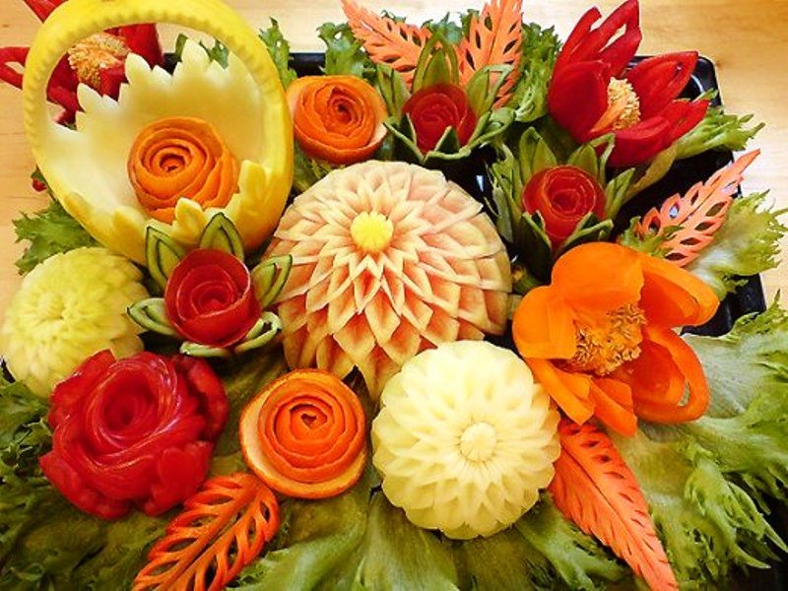

Приложение № 3: мастеркласс для детей от Фигаро.

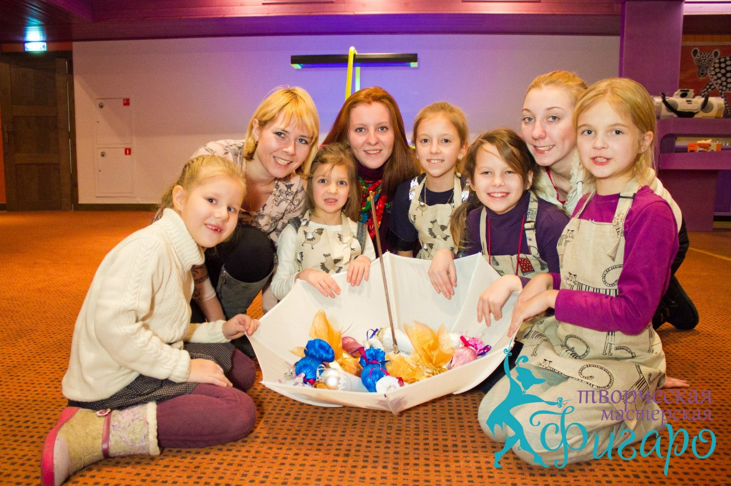

приложение №4.Праздникидлямолодежи. Флешмоб.

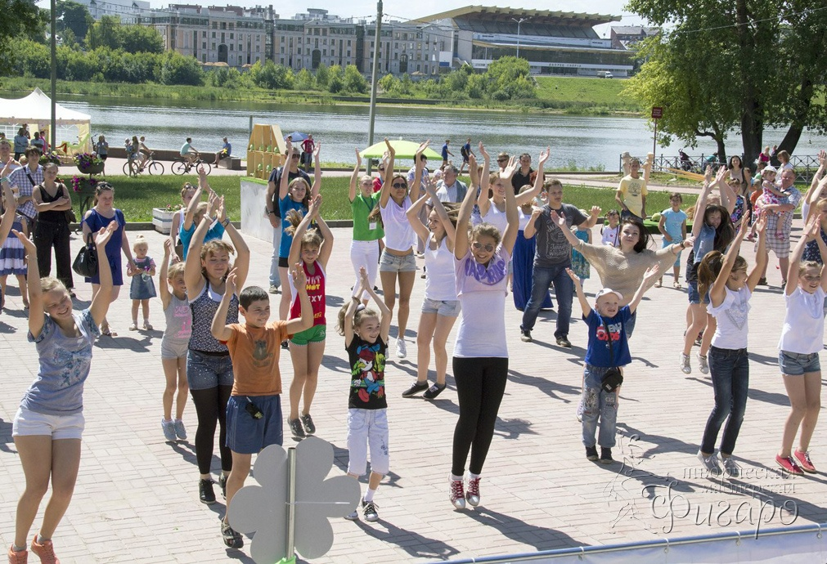

ТретьяковТ.Н. Анимационная деятельность в социально - культурном сервисе и туризме. Издательский центр «Академия», М., 2008.
Анимация в социально-культурном сервисе и туризме. ГОУ ВПО «Иркутский государственный университет». 2009г.
Пядушкина И. И. Анимация в социально-культурном сервисе и туризме. Учеб. пособие., Изд-во Иркут. гос.ун-та., 2011.
Макринова Е. И., Мухина М. Г., Анимационный сервис [Электронный ресурс]: http:www.allbest.ru
Гальперина, Т. И. Режиссура культурно-досуговых и анимационных программ. / Т. И. Гальперина. - М.: Советский спорт, 2008.
Приезжевой Е.М. Анимационный менеджмент // Советский спорт. 2007г.
Толковый словарь туристских терминов. [Электронный ресурс]: URL:http://tourlib.net/books_tourism/senin_metod6.htm (дата обращения 24.04.16)
Энциклопедия туриста. [Электронный ресурс]: URL:http://tyr-zo.narod.ru/liter/enc_tyr/turizm_1.htm(дата обращения 24.04.16)
Творческая мастерская «Фигаро» [Электронный ресурс]: URL: http://tm-figaro.ru
Агенство"Копилка Сюрпризов".[Электронный ресурс]: URL :http://prazdnik-tver.com
Анимационная от лат.апіта - душа; animatus – одушевлени.
Рекреация от англ, recreation - восстановление сил.
Толковый словарь [Электронный ресурс]:http://tourlib.net/books_tourism/senin_metod6.htm
Энциклопедия туриста [Электронный ресурс]http://tyr-zo.narod.ru/liter/enc_tyr/turizm_1.htm
Толковый словарь [Электронный ресурс]:http://tourlib.net/books_tourism/senin_metod6.htm
Приезжева Е.М. Анимационный менеджмент
Макринова Е. И., Мухина М. Г., Анимационный сервис [Электронный ресурс]: http:www.allbest.ru
Пядушкина И. И. Анимация в социально-культурном сервисе и туризме. Учеб. пособие., Изд-во Иркут. гос.ун-та., 2011.
Приезжаева Е.М.. Анимационный менеджмент в туризме.
Творческая мастерская «Фигаро» [Электронный ресурс]: http://tm-figaro.ru
Учебно-практическое пособие / Российская международная академия туризма. М.: Советский спорт, 2008.
Агенство"Копилка Сюрпризов".[Электронный ресурс]: URL :http://prazdnik-tver.com
Творческая мастерская «Фигаро» [Электронный ресурс]: URL: http://tm-figaro.ru
Творческая мастерская «Фигаро» [Электронный ресурс]: URL: http://tm-figaro.ru
Творческая мастерская «Фигаро» [Электронный ресурс]: URL: http://tm-figaro.ru
Творческая мастерская «Фигаро» [Электронный ресурс]: URL: http://tm-figaro.ru
https://vk.com/albums-23315843
https://vk.com/tmfigaro

